Trabajo Práctico N°8: Fuego - Riesgo de Incendio - Prevención -

Actuación ante la Emergencia

**Inst. Téc. Salesiano "Lorenzo Massa" (SMT)** Fecha:03/10/23 N° de Lista 28

Materia: Higiene y Seguridad Industrial 6°EM Apellido/s y Nombre/s: Morales Galvez Exequiel Adrian

**TPN°11 – Fuego - Riesgo de Incendio - Prevención - Actuación ante la Emergencia**

1. Qué es el Fuego. Factores Contribuyentes

2. Cuáles son las Clases de Fuegos.

3. Cuáles son los Tipos de Combustibles.

4. Indique 7 Causas de Incendios

5. Describa brevemente las Clases de Fuego que existen

6. Indique cuales son los 4 (Cuatro) Métodos de Eliminación del Fuego. Descríbalos.

7. Indique cuales son los Agentes de Extinción apropiados para Fuegos de Clase A, B y C.

8. Indique (como mínimo) dos ejemplos de cada una de las 4 Protecciones Contra Incendios

9. Dentro del Slide Titulado PASOS PARA UN PLAN DE EMERGENCIAS: OBSERVACION:

RECOLECTAR INFORMACIÓN: Responda las Preguntas para Identificar los elementos

Estructurales que cuenta el Taller del Colegio, completo (Soldadura, Tornería, Carpintería,

Automotor, etc.)

10. Según las causas de Incendio y el material teórico de lectura, elabore un listado con las 4 (Cuatro)

Medidas Preventivas para evitar un Incendio en el Taller del Colegio.

Desarrollo:

1. Reacción físico – química sostenida con generación de luz, calor y humos, en la cual se combinan elementos combustibles (agentes reductores) con el oxígeno (agente oxidante), en presencia de calor.

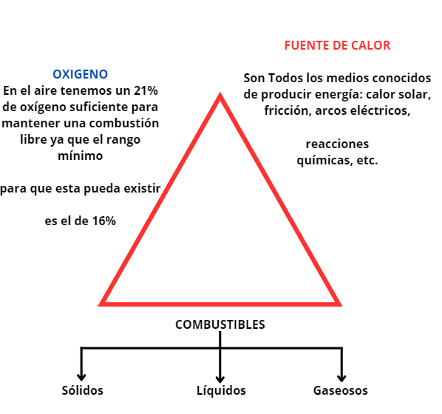

2.

Clasificación de Fuegos

Tipos de combustiones, por su velocidad:

Combustiones lentas: no hay emisión de luz y el calor generado es escaso.

Combustiones rápidas: emiten gran cantidad de luz y calor con llamas.

Combustiones muy rápidas o instantáneas explosión.

3.

Combustibles: es el elemento que arde en combinación con el O2. Mantienen la

combustión después de suprimida la fuente de calor. Son los responsables del tipo de fuego

que se produzca.

Combustibles sólidos:

Aparición de llamas, brasas y gran cantidad de calor.

Para que arda es necesario calentarlo hasta que alcance una temperatura tal, que se

desprendan vapores suficientes como para que se puedan inflamar y arder en forma de

llamas.

Combustibles líquidos:

No es líquido el que arde sino los vapores que emite bajo la acción de la elevación de

temperatura.

Un líquido inflamable de 1° categoría arde a temperatura ambiente  lo puede prender

cualquier foco de ignición.=<40°C

Un líquido combustible necesita un ligero calentamiento para que un foco de ignición lo

prenda.

Combustibles gaseosos: son los más peligrosos.

4. Causas de incendios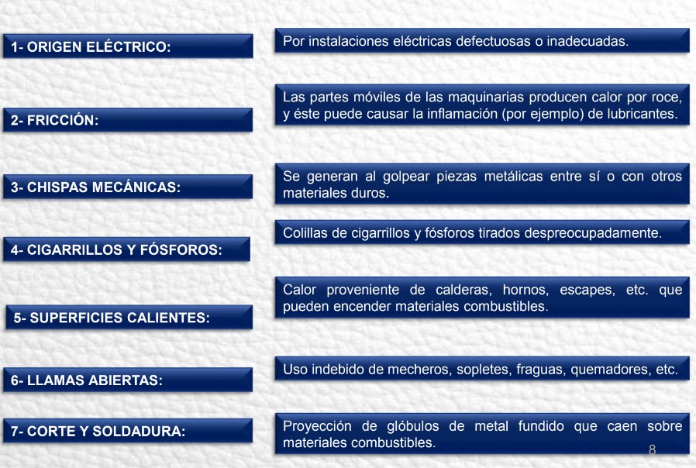

5.

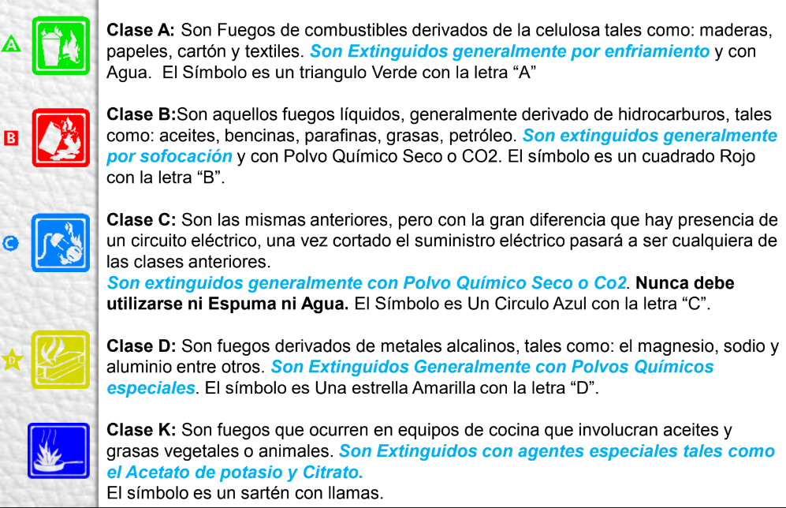

6.

Métodos de extinción de incendios

a) Por supresión del comburente:

Sofocación: evitar el contacto de los vapores combustibles con el oxígeno del aire.

Modificación del ambiente: sustituir la atmósfera de aire por otra inerte no comburente.

b) Por eliminación del calor:

Enfriamiento: enfriar el combustible hasta una temperatura inferior a la de ignición  se eliminan los

gases y se detiene la reacción de combustión.

c) Por supresión del combustible o Remoción:

Desalimentación, dispersión o disolución: eliminar o dispersar el combustible.

d) Por inhibición de la reacción en cadena: proyectando sustancias químicas sobre el incendio.

Extinción: eliminar 1 de los elementos que forman parte del tetraedro del fuego.

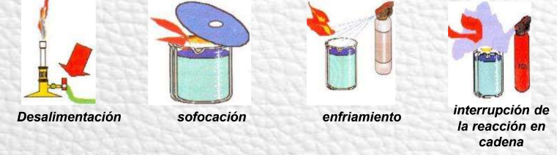

7.

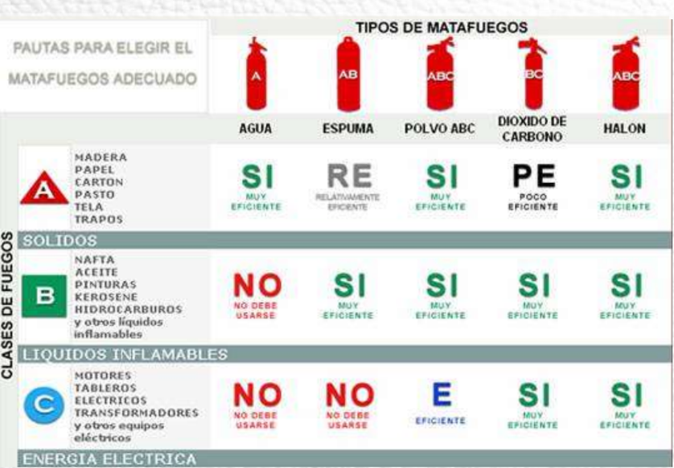

8.

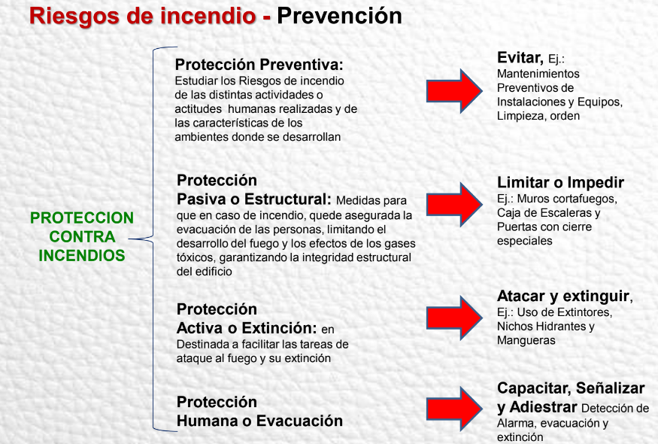

9.